Jay Nolan Community Services
Plan Estratégico

2019 - 2023
Aprobado por el Consejo de Administración

13 de noviembre de 2018

¿Qué es un plan estratégico?

Un plan estratégico es algo que utiliza una agencia para ayudar a mejorar los programas y servicios en el futuro.

Tiene cosas como:

- Formas de servir mejor a las personas.
- Nuevas ideas que queremos probar
- Habilidades que queremos mejorar.
- Cosas para ayudarnos a trabajar mejor juntos
- Maneras de comunicarse mejor
- Maneras de ayudar a la agencia a servir a más personas y más áreas
- Cosas que nos harán más fuertes

¿Cómo utilizamos el plan estratégico?

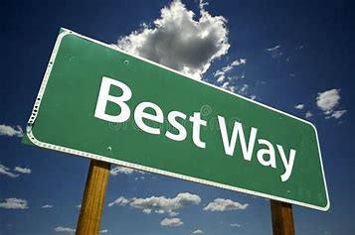

Utilizamos el plan para ayudarnos a descubrir cómo ser una buena agencia. El personal directivo superior es el Equipo del Plan Estratégico. Cada objetivo se asigna a uno o dos miembros del personal superior que forman un equipo más pequeño para trabajar en ese objetivo.

Los equipos se reúnen regularmente para decidir cómo hacer que la meta sea exitosa. Trabajan con otras areas de la agencia para establecer nuevas formas de brindar servicios, de modo que podamos cumplir nuestros objetivos.
El gran Equipo del Plan Estratégico se reúne una vez por trimestre (cada tres meses) para ver cómo están los equipos más pequeños en sus metas. Después de esta reunión, presentamos nuestro informe a la Junta Directiva sobre el progreso en nuestras metas.

Al comienzo de cada año, examinamos el plan para ver si necesitamos hacer cambios en él, resentamos el plan a las personas que apoyamos y otras personas que se preocupan por lo que hacemos. Los escuchamos para conocer su opinión sobre el plan.

¿Cómo se desarrolló nuestro plan estratégico?

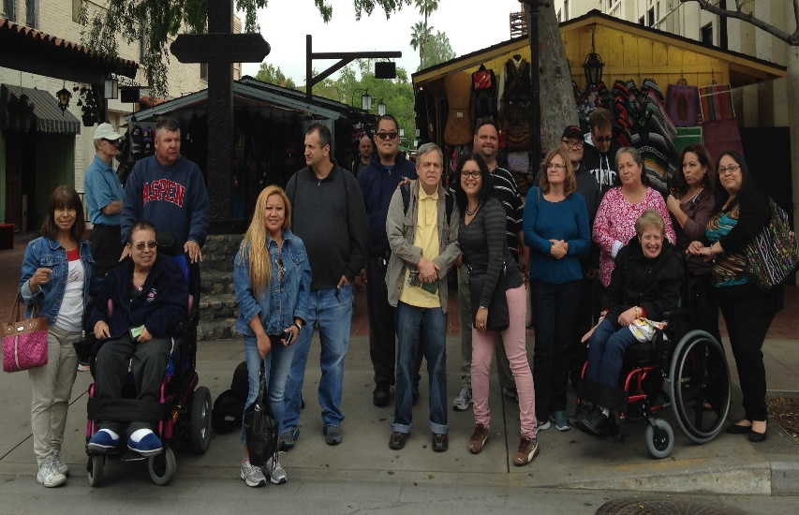

Nuestro plan afecta la vida de muchas personas, por lo que hablamos con algunas de esas personas para ver qué piensan sobre Jay Nolan Community Services. Les hicimos varias preguntas:

- ¿Qué está haciendo bien JNCS?
- ¿Qué es lo que JNCS no está haciendo muy bien?
- ¿Qué te gustaría ver hacer JNCS?
- ¿Qué consejo le darías a JNCS para ser una mejor agencia?

Aquí están los grupos de personas con las que hablamos:

- Personas con discapacidad que utilizan nuestros servicios
- Familias de personas que apoyamos
- Personal de apoyo directo en nuestros programas
- Supervisores de programas
- Equipo directivo superior y el director ejecutivo
- Junta Directiva de JNCS
- Participantes de la encuesta en línea

Escuchamos a las personas para ver qué les gusta de JNCS y qué quieren que haga JNCS. Esto es lo que la gente dijo sobre lo que les gustó:
Lo que nos gusta de JNCS:
- JNCS tiene buenos valores y tiene "corazón".
- JNCS cree que las personas con discapacidades tienen derecho a la misma clase de vida que tienen otras personas.
- JNCS cree que las personas deben obtener el apoyo que necesitan para tener una vida como las demás personas.
- JNCS cree que las personas con discapacidades no deben ser separadas de otras personas en la comunidad.
- JNCS trata a las personas que sirven con respeto y las escucha.
- JNCS cree que cada persona debe tener el control de su propia vida.
- JNCS está dispuesto a probar cosas nuevas para que las personas puedan vivir una buena vida.
- JNCS tiene un buen personal que recibe mucha capacitación.

Utilizamos lo que las personas nos dijeron para decidir sobre los objetivos que queremos lograr en los próximos cinco años. El plan se extiende desde enero de 2019 hasta diciembre de 2023. Todos los años haremos informes para informar a todos lo que está sucediendo con el plan.
.

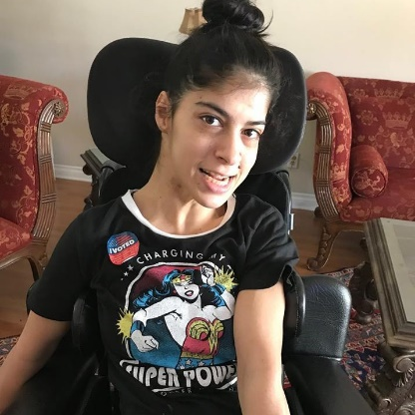
Nuestras Metas
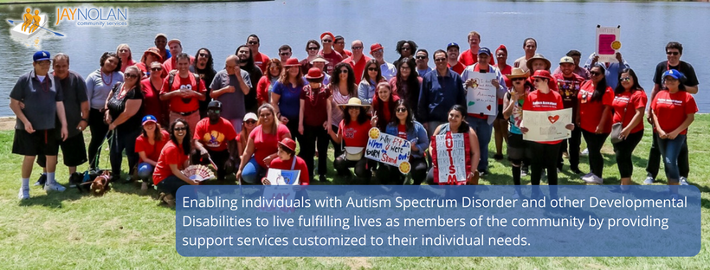

Meta # 1: Fortalecer la estructura de nuestra organización.

- Prepare un plan para usar bien las computadoras y otras tecnologías.
- a. Asegúrese de cumplir con todas las leyes y regulaciones sobre el personal y nuestra organización.
- a. Prepare un plan para aumentar el dinero que podemos aportar a través de la recaudación de fondos.
- a. Asegúrese de informar a las personas sobre cómo lo estamos haciendo y de que estamos preguntando a las personas qué piensan acerca de JNCS.
- Asegúrese de que estamos haciendo un buen trabajo administrando nuestro presupuesto.
- Asegúrese de que nuestra Junta Directiva sea fuerte y efectiva.
- Asegúrese de que estamos operando la agencia de la mejor manera posible.

Meta # 2: Mejorar JNCS trabajando juntos hacia nuestra misión.

- Trabajar juntos para usar nuestro plan estratégico todos los días para guiar a nuestra agencia.
- Mejorar la comunicación a través de nuestra agencia.
- Asegúrese de que el personal sea valorado y profesional.
- Establecer un plan para encontrar y mantener un buen personal.

Meta # 3: Mejorar la forma en que brindamos servicios para que las personas que apoyamos tengan una vida mejor.

- Asegurarse de que la forma en que planeamos con cada individuo les ayude a tener una vida mejor.
- Asegurarse de que los planes ayuden a las personas a construir relaciones y tengan oportunidades sociales.
- Asegurarse de que los planes miren cómo la tecnología podría ayudar a la persona
- Asegurarse de que cada persona tenga la mejor manera de comunicarse y de que la gente los esté escuchando, especialmente acerca de cómo quieren vivir sus vidas.
- Asegurarse de que las personas tengan oportunidades de obtener ingresos de manera que les resulte útil.
- Ayudar a las personas a pensar qué pasa cuando ellos o sus padres se hacen mayores.
- Ayudar a las personas a encontrar viviendas asequibles

Meta # 4: Ayudar a JNCS a ser visto como una gran agencia que es buena para ayudar a las personas que apoyamos y para que el sistema mejore.

- Participar más en los esfuerzos locales, estatales y nacionales para mejorar las vidas de las personas con discapacidades.
- Crear más asociaciones con grupos comunitarios y empresas.
- Descubra buenas maneras de usar los medios sociales y otros recursos para que la gente sepa sobre JNCS
- Ayudar a JNCS a tomar buenas decisiones sobre cómo hacer crecer nuestra agencia.

